
Об утверждении Правил применения клейм в государственном лесном фонде
Приказ Министра сельского хозяйства Республики Казахстан от 30 января 2015 года № 18-02/53. Зарегистрирован в Министерстве юстиции Республики Казахстан 3 марта 2015 года № 10359.
В соответствии с подпунктом 197) пункта 15 Положения о Министерстве экологии и природных ресурсов Республики Казахстан, утвержденного постановлением Правительства Республики Казахстан от 5 июля 2019 года № 479 "Вопросы Министерства экологии и природных ресурсов Республики Казахстан", ПРИКАЗЫВАЮ:
Сноска. Преамбула – в редакции приказа Министра экологии и природных ресурсов РК от 15.12.2025 № 346-Ө (вводится в действие по истечении десяти календарных дней после дня его первого официального опубликования).
1. Утвердить прилагаемые Правила применения клейм в государственном лесном фонде.
2. Комитету лесного хозяйства и животного мира Министерства сельского хозяйства Республики Казахстан в установленном законодательством порядке обеспечить:
1) государственную регистрацию настоящего приказа в Министерстве юстиции Республики Казахстан;
2) в течение десяти календарных дней после государственной регистрации настоящего приказа в Министерстве юстиции Республики Казахстан его направление на официальное опубликование в периодических изданиях и информационно-правовой системе "Әділет";
3) размещение настоящего приказа на официальном интернет-ресурсе Министерства сельского хозяйства Республики Казахстан.
3. Контроль за исполнением настоящего приказа возложить на курирующего вице-министра сельского хозяйства Республики Казахстан.
4. Настоящий приказ вводится в действие по истечении десяти календарных дней после дня его первого официального опубликования.
Министр | А. Мамытбеков

Утверждены
приказом Министра сельского хозяйства
Республики Казахстан
от 30 января 2015 года № 18-02/53
Правила
применения клейм в государственном лесном фонде
1. Общие положения
1. Настоящие Правила применения клейм в государственном лесном фонде (далее – Правила) разработаны в соответствии с подпунктом 197) пункта 15 Положения о Министерстве экологии и природных ресурсов Республики Казахстан, утвержденного постановлением Правительства Республики Казахстан от 5 июля 2019 года № 479 "Вопросы Министерства экологии и природных ресурсов Республики Казахстан" и определяют порядок применения клейм в государственном лесном фонде.
Сноска. Пункт 1 – в редакции приказа Министра экологии и природных ресурсов РК от 15.12.2025 № 346-Ө (вводится в действие по истечении десяти календарных дней после дня его первого официального опубликования).
2. Клеймение деревьев, хлыстов, сортиментов и пней производится в целях контроля за отводом лесосек, правильностью проведения рубок и отпуска леса, фиксирования незаконных порубок, а также для учета древесины при ее вывозке с лесосеки и верхних складов.
3. В государственном лесном фонде применяются три формы клейм: отпускное, порубочное и контрольное.
4. Государственные лесовладельцы применяют клейма в виде рельефного изображения на пластине круглого сечения, закрепляемой на металлическом молотке, по формам, согласно приложениям 1 и 2 к настоящим Правилам, при этом на клеймах устанавливаются серийные номера, имеющие буквенные и цифровые обозначения согласно приложению 3 к настоящим Правилам.
5. Выдача клейм мастерам леса и лесничим производится руководителем организации, являющейся государственным лесовладельцем, под роспись в журнале регистрации оттисков и выдачи клейм с наложением на ней оттисков клейм. Журнал регистрации оттисков и выдачи клейм ведется согласно формы, указанной в приложении 4 к настоящим Правилам.
6. Передача клейм другим лицам без письменного распоряжения (приказа) руководителя организации, являющейся государственным лесовладельцем, не допускается.
7. В случае временного отсутствия работника, которому выданы клейма, то такие клейма по письменному распоряжению (приказу) руководителя организации, являющейся государственным лесовладельцем, передаются его замещающему должностному лицу с оформлением этой передачи актом и отметкой в журнале регистрации клейм.
2. Порядок применения клейм
8. Отпускные клейма применяются для клеймения:
1) деревьев на корню при отводе лесосек, кроме отвода под сплошнолесосечные рубки и сплошные санитарные рубки;
2) хлыстов, а также деловых сортиментов и дровяной древесины при диаметре в верхнем отрубе восемь сантиметров и более при их вывозке;
3) оставшихся пней диаметром десять сантиметров и более при заготовке древесины на участках государственного лесного фонда, осуществляемой в порядке проведения следующих видов рубок леса:
главного пользования, проводимых в спелых и перестойных древостоях, кроме сплошнолесосечных рубок;
промежуточного пользования, кроме осветлений и прочисток;
прочих рубок, кроме сплошных санитарных рубок.
9. Порубочные клейма применяются для клеймения пней от незаконных порубок, а также обнаруженной на месте незаконной порубки срубленной древесины.
10. Контрольные клейма применяются для клеймения пней от незаконных порубок, обнаруженных при ревизиях лесных обходов, как ранее заклейменных мастером леса, так и не заклейменных.
11. При клеймении используются водостойкие красящие вещества, которые наносятся на рельефное изображение клейма.
12. Клейма ставятся по следующим формам:
1) отпускное – на стоящих деревьях как в корневую часть ствола (у шейки корня) ниже предполагаемого среза на глубокую ровную затеску (на древесину), так и на стволе, на уровне груди, а валежа, бурелома, ветровала – у шейки корня;
2) порубочные и контрольные – на торце пня, а также на торцах хлыстов, деловых сортиментов и дровяной древесины, указанных в подпункте 2) пункта 8 настоящих Правил.
Приложение 1
к Правилам применения клейм
в государственном лесном фонде
Формы клейм мастера леса
Отпускное клеймо | Порубочное клеймо
 | 
Рисунок 1 | Рисунок 2

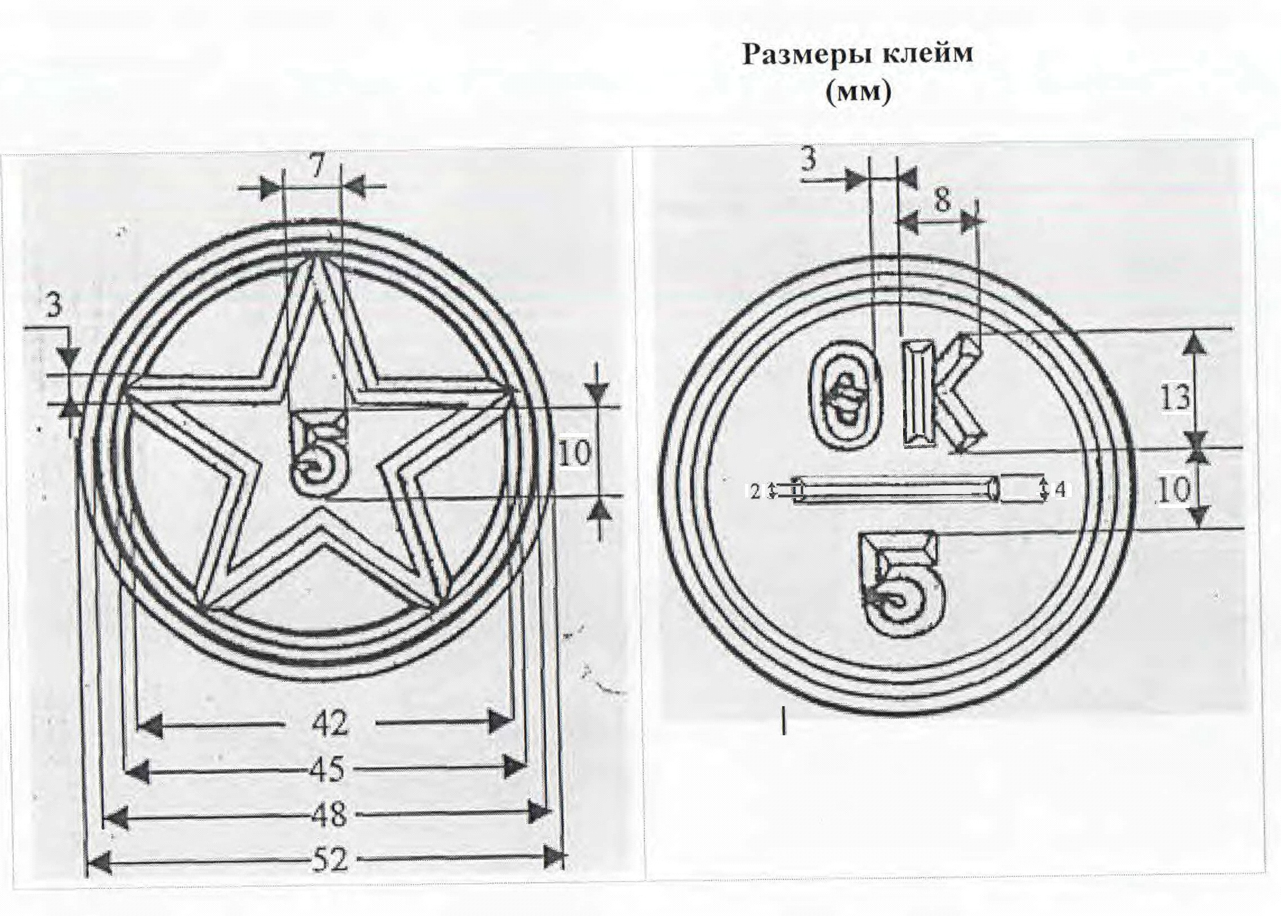

Приложение 2
к Правилам применения клейм
в государственном лесном фонде
Формы клейм лесничего
Отпускное клеймо | Контрольное клеймо
 | 
Рисунок 1 | Рисунок 2
Размеры клейм
(мм)
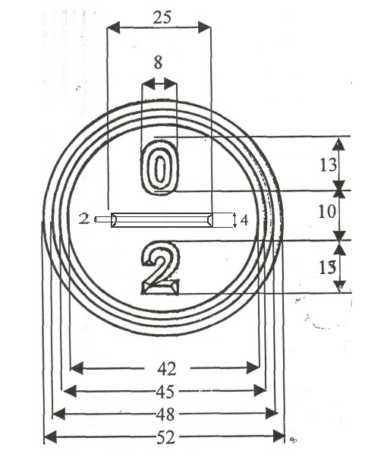 | 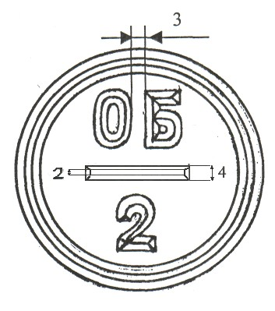

Примечание: Выступающие бортики, согласно приложениям 1 и 2 к Правилам применения клейм в государственном лесном фонде по всему оттиску клейма должны быть шириной 2 мм.
Приложение 3
к Правилам применения клейм
в государственном лесном фонде
Буквенные и цифровые обозначения
серийных номеров клейм
1) Для государственных лесовладельцев, находящихся в ведении местных исполнительных органов по областям:
Акмолинская – АКМ 0001 и выше;
Актюбинская – АКТ 0001 и выше;
Алматинская – АЛМ 0001 и выше;
Атырауская – АТ 0001 и выше;
Восточно-Казахстанская - ВК 0001 и выше;
Жамбылская – ЖМ 0001 и выше;
Западно-Казахстанская – ЗК 0001 и выше;
Карагандинская – КР 0001 и выше;
Костанайская – КС 0001 и выше;
Кызылординская – КЗ 0001 и выше;
Мангистауская – МН 0001 и выше;
Павлодарская – ПВ 0001 и выше;
Северо-Казахстанская – СК 0001 и выше;
Южно-Казахстанская – ЮК 0001 и выше.
2) Для государственных лесовладельцев, находящихся в ведении уполномоченного органа в области лесного хозяйства по областям:
Акмолинская - АКМО 0001 и выше;
Актюбинская – АКТО 0001 и выше;
Алматинская – АЛМО 0001 и выше;
Атырауская – АТО 0001 и выше;
Восточно-Казахстанская – ВКО 0001 и выше;
Жамбылская – ЖМО 0001 и выше;
Западно-Казахстанская – ЗКО 0001 и выше;
Карагандинская – КРО 0001 и выше;
Костанайская – КСО 0001 и выше;
Кызылординская – КЗО 0001 и выше;
Мангистауская – МНО 0001 и выше;
Павлодарская – ПВО 0001 и выше;
Северо-Казахстанская – СКО 0001 и выше;
Южно-Казахстанская – ЮКО 0001 и выше.
3) Для других государственных организации, которым участки государственного лесного фонда предоставлены на праве постоянного землепользования – буквенные обозначения, указанные в пункте 1) приложении 3 к Правилам применения клейм в государственном лесном фонде соответственно областям с добавлением в конце буквы "П", а цифровые обозначения от 001 и выше.
Приложение 4
к Правилам применения клейм
в государственном лесном фонде
Журнал
регистрации оттисков и выдачи клейм
____________________________________
(наименование лесовладельца)
Начат ________________ год
Окончен ________________ год
Срок хранения ________________ год
№  п/п | Наименование  клейма | №  клейма | Серийный  № | Оттиск | Оттиск | Ф.И.О., должность ознакомленного с правилами применения и получившего | Роспись получившего
1 | 2 | 3 | 4 | 5 | 6 | 7 | 8

© 2012. РГП на ПХВ «Институт законодательства и правовой информации Республики Казахстан» Министерства юстиции Республики Казахстан

